«Ознакомление дошкольников с природой Кубани»

Лютая Елена Васильевна,
воспитатель МБДОУ д/с № 40

Природа края пробуждает живой интерес и любознательность у дошкольников, побуждает их к игре, трудовой и художественной деятельности, ведь общение с природой, открытие для себя её маленьких тайн и секретов, делает нас более чуткими, учит любить и ценить то, что нас окружает.
Благодаря своему многообразию и красочности, природа Кубани особенно притягательна для детей, она даёт им много приятных впечатлений и положительных эмоций, и помогает проявиться стремлению к активному познанию окружающего мира.
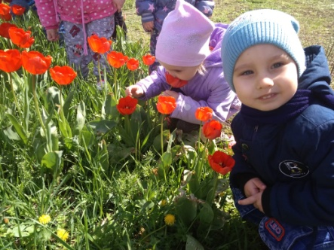
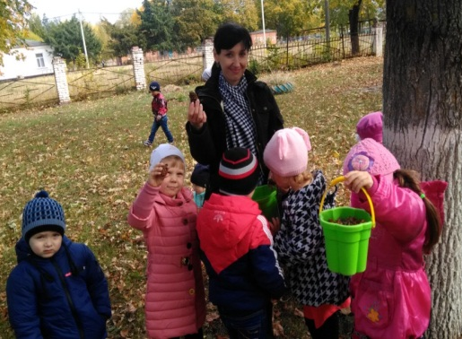
Ежедневно, во время прогулки, я в игровой форме развивают интерес детей к природе, обращают внимание детей на то, что их окружает на территории детского сада, по дороге домой. Педагог предлагает детям уточняющие вопросы о природе, о том, почему зимой на деревьях нет листьев, почему осенью листья становятся жёлтыми или красными, рассказывают о том, какие животные и птицы водятся на Кубани. Проводится трудовая деятельность, в ходе которой дети помогают воспитателям с уборкой игровой площадки, территории детского сада.
Полученные впечатления в ходе наблюдения за окружающей природой отражаются в художественном творчестве детей: рисунках, лепке, аппликациях. Работы могут быть коллективными, индивидуальными. Дети используют различный художественный и природный материал. Когда накапливается достаточное количество красивых законченных работ, мы устраиваем выставки, приглашаем детей других групп на наш вернисаж. Для родителей устраиваем совместные мастер – классы. Это всегда продуктивно и интересно.
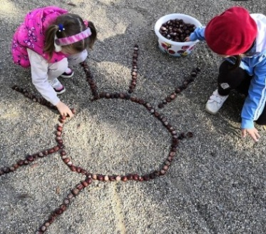
Ежегодно согласно годовому плану работы в детском саду проводятся благотворительные экологические акции, например «Чистая станица», «Чистый детский сад», в ходе которых воспитатели вместе с родителями занимаются уборкой общественных мест нашей станицы, или же территории дошкольного образовательного учреждения, уже вместе с детьми.
В ходе проведения экологической акции «Сделаем наш сад краше» по благоустройству территории детского сада, цветников, благодаря родителям появились прекрасные клумбы, хвойная аллея.
В рамках патриотических акций «Посади сирень Победы», «Дерево Победы» у каждой группы нашего детского сада появилось своё именное дерево. Благодаря помощи Администрации сельского поселения и активному участию родителей в нашем детском саду появился «Сад памяти». Высажено более 20 деревьев, посвященных героям-станичникам, защищавшим нашу Родину в годы великой Отечественной войны.
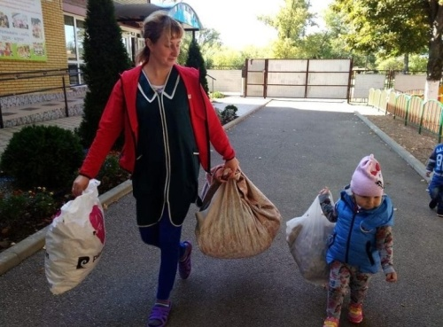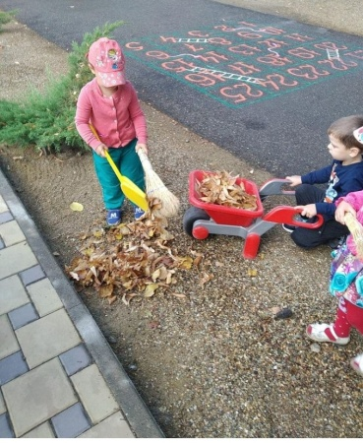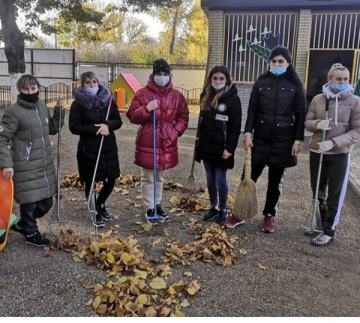
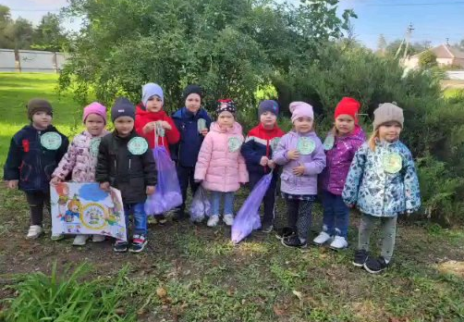
В старших группах очень эффективно работает движение «Эколята – дошколята молодые защитники Природы». Дети развивают свои навыки выступления перед публикой. Как защитники природы призывают сверстников и родителей бережно относиться к Природе. В ходе работы были созданы: лепбук «Эколята – защитники природы», газета, стенд. Предметно - развивающая среда группы пополнилась новыми художественными книгами и сборниками энциклопедической направленности. Были приобретены и сделаны своими руками дидактические игры на закрепление знаний об объектах природы.

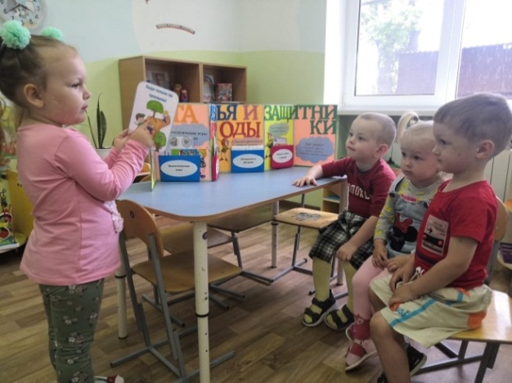
В ходе ознакомления с природой Кубани, дошкольники очень заинтересовались исчезающими и редкими видами представителей флоры и фауны. Захотели больше узнать об этой проблеме. Инициативой ребят стало вместе с родителями – нарисовать редкие виды животных и растений, встречающихся только на территории нашего края, и принести эти рисунки в садик для организации выставки. В дальнейшем из этих рисунков была составлена «Красная книга Кубани», которая до сих пор хранится в штабе Эколят-дошколят.
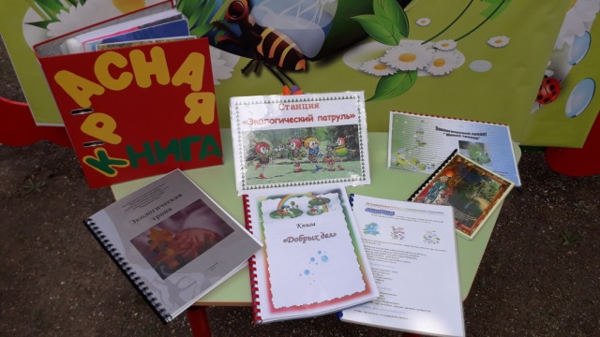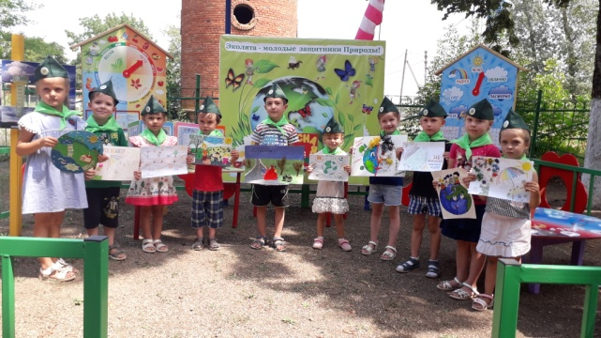
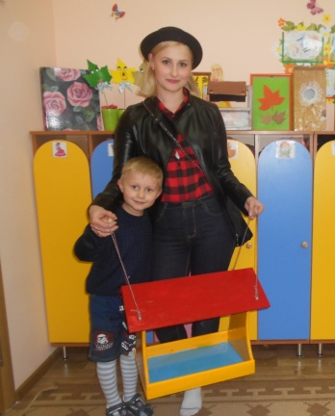
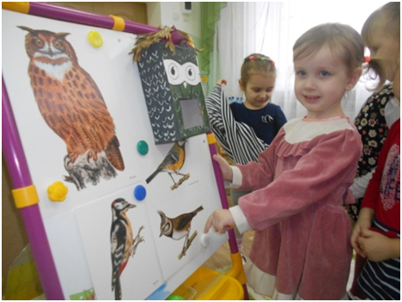
С целью формирования общего представления дошкольников о птицах, их образе жизни, характерных признаках и связи с окружающей средой, роли человека в их жизни в течение года очень продуктивно и интересно были реализованы социально-экологические проекты «Птицы Кубани». В ходе реализации проекта дошкольники знакомились с изображением живущих на Кубани птиц, наблюдали за пичугами на территории детского сада и за его пределами (совместно с родителями). Реализация проекта «Птицы Кубани весной» помогла детям понять, как важно в весенний период, период размножения и ухода за птенцами не беспокоить птиц, не шуметь, не разрушать гнезд и т.п. В ходе реализации проекта «Поможем птицам зимой», была организована выставка детско – родительского творчества «Кормушка для птиц». Ребята вместе с взрослыми развесили их по территории детского сада и всю зиму подсыпали птицам корм и наблюдали за пичугами.

Изучая мир растений, дети осваивают основные приемы ухода за комнатными цветами. Реализуя проект «Огород на окошке» в группе создали коллекцию семян. Реализовали проекты о растениях Кубани: «Первоцветы», «Цветы в моем саду», «Здравствуй дерево», «Хлеб». В ходе проведения проектов мы собрали: «Цветочный гербарий», «Гербарий листьев», создали музей хлеба. Пополнили развивающую среду, создав своими руками макеты: «Лес», «Степь», многофункциональную игру «Что растёт на Кубани».
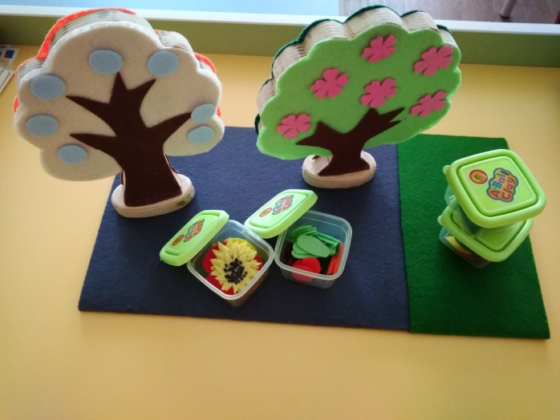
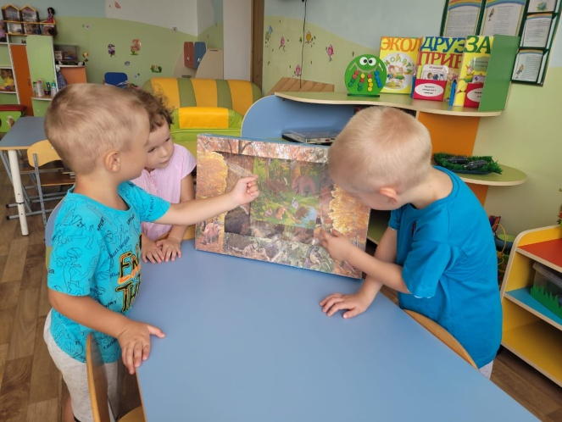
На участке детского сада у детей каждой группы есть своя грядка. Весной ребята с воспитателями высаживают семена или растения и с удовольствием ухаживают за ними все лето, а осенью собирают урожай.
Ежегодно совместно с родителями в детском саду проводим «Кубанскую ярмарку». Во время подготовки к ярмарке дети знакомятся с разнообразием фруктов и овощей. Во время ярмарки проводим конкурсы: «Лучший осенний букет», «Поделка из овощей», «Лучшее представление товара». Всегда ярмарка проходит весело, ярко и запоминается детям и родителям на долго.
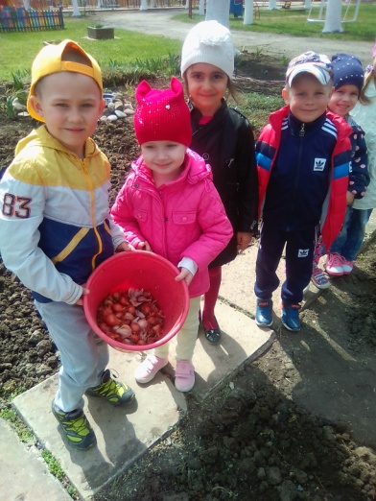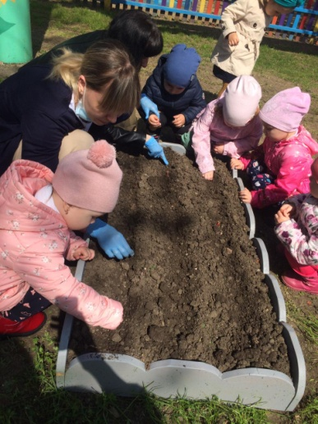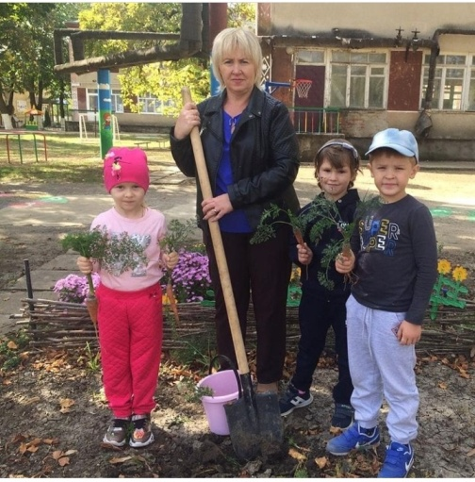
Ознакомление детей с природой Родного края в детском саду требует постоянного непосредственного общения с ней. Изучая насекомых с детьми, мы собрали большую коллекцию насекомых, сделали муравьиную ферму, собрали коллекцию открыток «Бабочки».
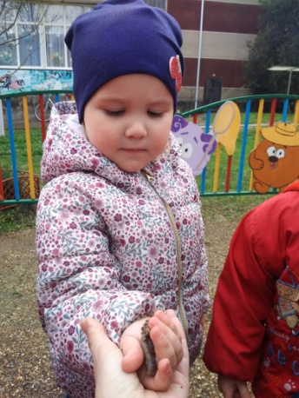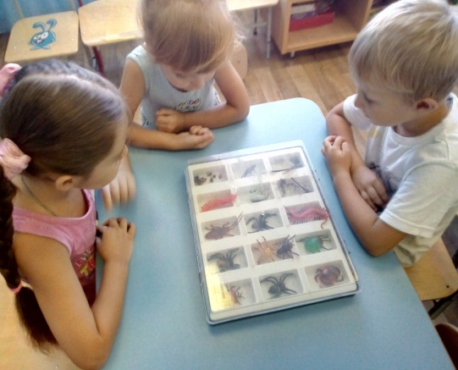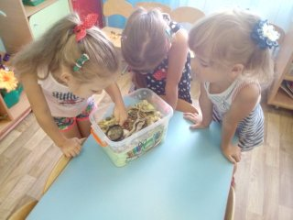
Знакомство с живой природой края такой, какая она есть, не только способствует умственному развитию, но и оказывает огромное влияние на их чувственное восприятие, связывая между собой причинно-следственные связи в природе и прививая ответственность за окружающую среду. У детей появляется любовь к родной природе, они начинают чувствовать её красоту, стараются бережно к ней относиться. В процессе работы у дошкольников развивается внимание, память, художественное мышление и воображение, расширяется кругозор, обогащается словарный запас, происходит приобщение к регулярному труду.

